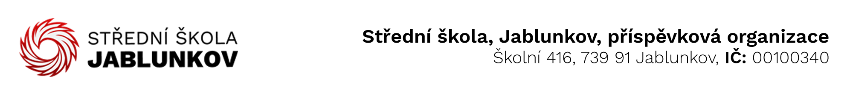

IČ: 00100340 Komerční banka Frýdek – Místek
DIČ: CZ00100340 číslo účtu: 32436781/0100

Objednávka č. : 28/1/21

Dodavatel: Daniel Kowollik
Návsí 926
739 92 Návsí
IČ: 6007376

Objednáváme toto zboží (službu):

- oprava koupelny ve školní jídelně:
elektřina 11 339,-Kč
instalatéři 36 610,-Kč
obklady a dlažba 29 859,-Kč
zednické práce 122 973,-Kč

Celkem za rekonstrukci vč. DPH 200 781,13Kč

Způsob úhrady: bankovním převodem
V Jablunkově: 25.03.2021
Vyřizuje: Ing. Szotkowski Roman .......................................
(podpis)

